Методические наработки и практические навыки учителей начальных классов в реализации дистанционного обучения в КГУ "Школа-лицей N7 им.Марабаева Н."

«Внедрение новых образовательных технологий в школах – реакция сферы образования на новшества, окружающие преподавателей и учеников. Современная система обучения гибкая, экспериментальная – меняются форматы уроков, методы подачи материала, усложняются задачи». К. Мангейм

Дистанционное обучение – это обучение на расстоянии. Система дистанционного обучения позволяет приобрести необходимые навыки и новые знания с помощью персонального компьютера и выхода в сеть Интернет. Место расположения компьютера не имеет значения, поэтому учиться можно дома, на работе, а также в любом другом месте, где есть ПК с подключением к сети Интернет. Это важнейшее преимущество дистанционного обучения перед традиционными формами обучения.
Термин "дистанционное обучение" означает организацию образовательного процесса, при котором преподаватель разрабатывает учебную программу, главным образом базирующуюся на самостоятельности обучающегося, отделенного от преподавателя в пространстве или во времени, но имеющего возможность осуществлять диалог с педагогом при помощи средств телекоммуникации. Использование современных технологий делает дистанционное обучение действительно эффективным.
Процесс перехода к дистанционному обучению, сначала имел небольшие трудности, как среди учителей, так и среди детей и родителей. Но, несмотря на это, к началу третьей недели обучения мы приобрели навыки работы в этих условиях. И сейчас многие дети уже самостоятельно, без помощи взрослых, выполняют свою работу и отправляют учителям на сайты.
На этих сайтах автоматически ведется учет выполненных работ с текущими результатами в электронных журналах.
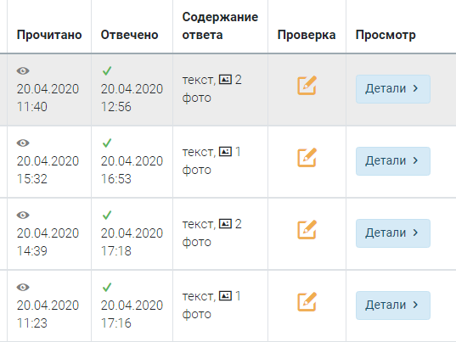

С каждым днем мы видим рост входящих в электронный журнал «Мектеп.еду» учеников.
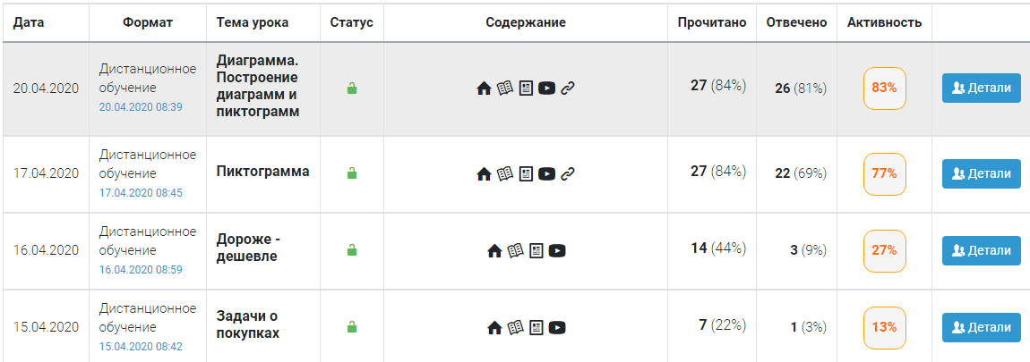
Данный вид работы позволяет контролировать учебную деятельность учащихся, активизировать их самостоятельную поисковую деятельность, делать насыщенным учебно-познавательную деятельность во внеурочном пространстве, создает возможность осуществлять постоянный контроль за учебной деятельностью класса, а также помогает расширить кругозор учащихся. В связи с лимитом учебного времени данный способ реализации образовательного пространства способствует усвоению материала каждым обучающимся в удобном ему темпе, а также дает право на консультацию учителя в случае затруднений.
Дистанционные технологии - это перспективный инструмент для реализации основных принципов личностно - ориентированного подхода обучения. Система предусматривает постоянное общение обучающихся как между собой, так и с преподавателем. Когда система образования переходит от авторитарных отношений «учитель – ученик» к отношениям сотрудничества – «партнер-учитель – партнер-ученик».
Если раньше связь с родителями была только через мессенджер WhatsApp, то сейчас с учителем поддерживается связь и через другие мессенджеры, учебные платформы, также поддерживается связь и с помощью видеоконференций.
Учителя, работающие в начальных классах, научились пользоваться новшествами в компьютерных технологиях. У учащихся возросла познавательная самостоятельность и активность, стало актуально понятие "зона ближайшего развития", т.е. мы видим свою проделанную работу, которую дети сейчас выполняют самостоятельно. У многих детей повысился уровень знаний, судя по их выполненным работам и ответам.
Как же ведётся эта работа учителями? Многие пользуются мессенджером WhatsApp. Им отправляют фотографии работ и видео через него, так как дети еще маленькие и не все освоили компьютерную грамотность, то на помощь приходят родители. Учащиеся видят комментарии учителя после выполнения заданий в дистанционной форме.
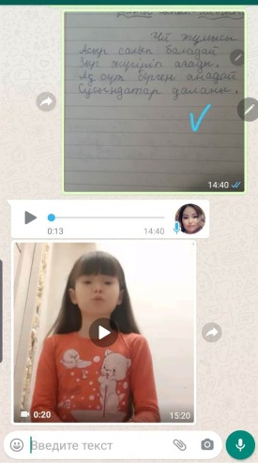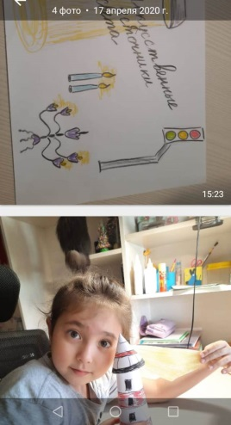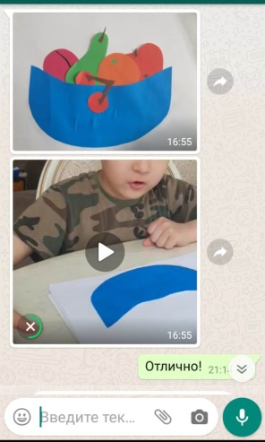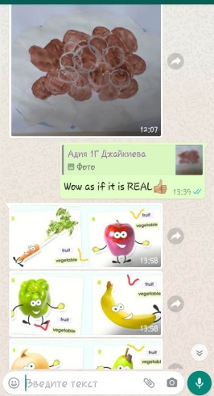

Ученики постарше, 4 классы и такие учителя как Аверьянова Н.Б. и Тудвасева Т.Н., используют в своей работе учебную платформу Google classroom.
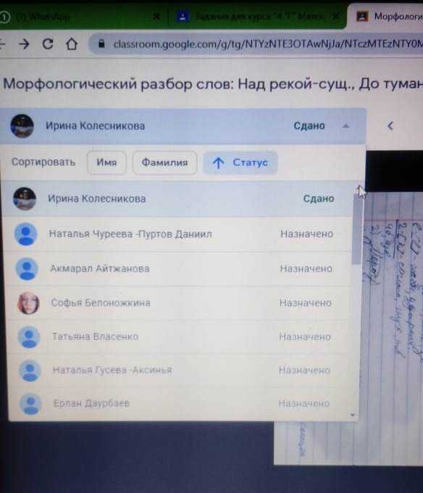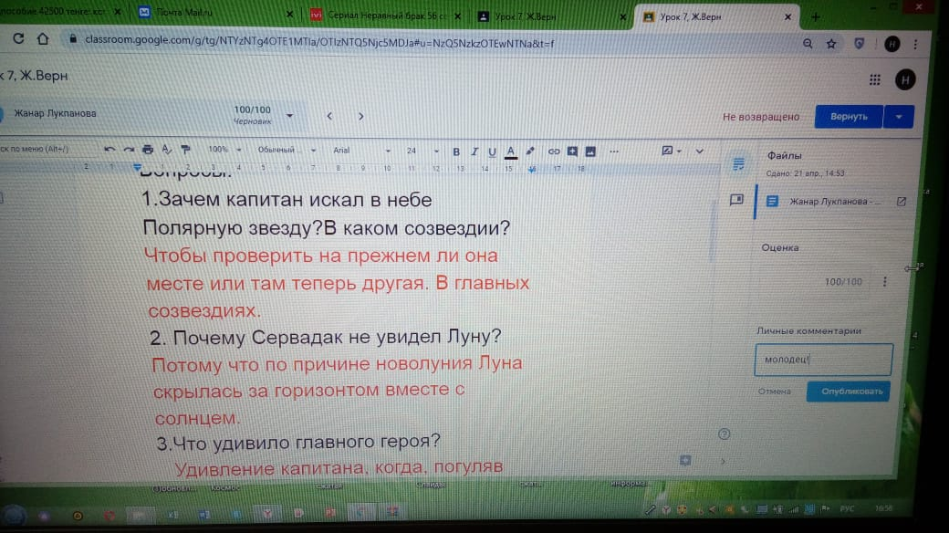

Учитель Телева У.Б. работает со своими классами в мессенджере «Telegram», где она также даёт разъяснения, если ребёнок не понял материал.
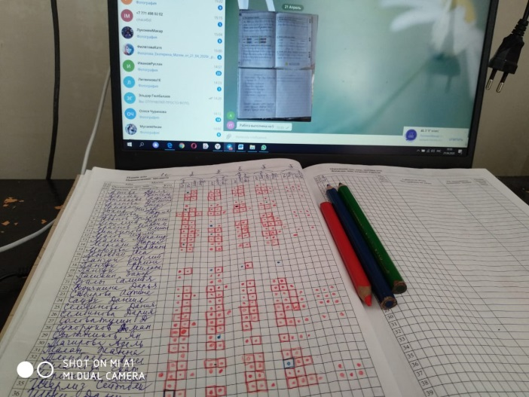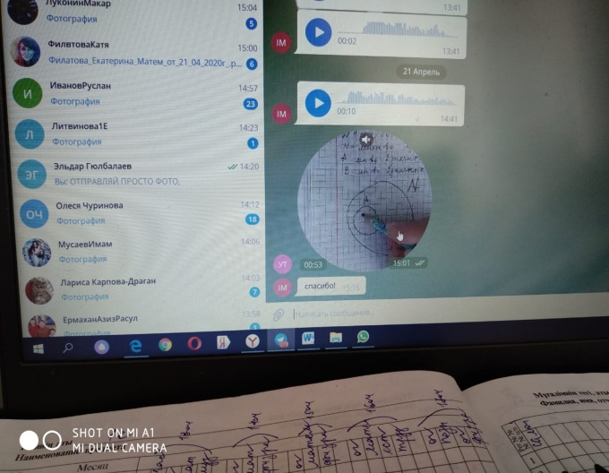

Но основная масса учителей работает через учебную платформу «Мектеп.еду». С каждым разом повышается процент посещения данного журнала со стороны учеников и родителей. На этой платформе очень удобно проверять письменные работы учащихся, сюда же можно приложить фото работы или написать текст.
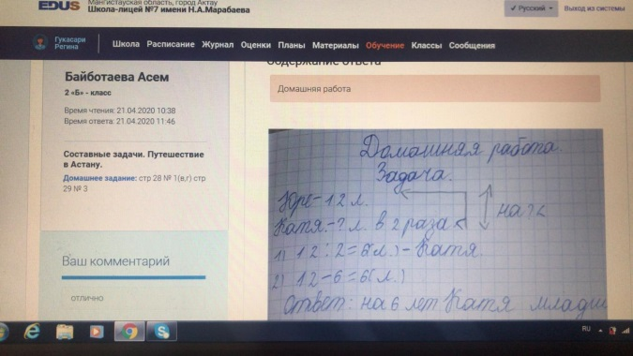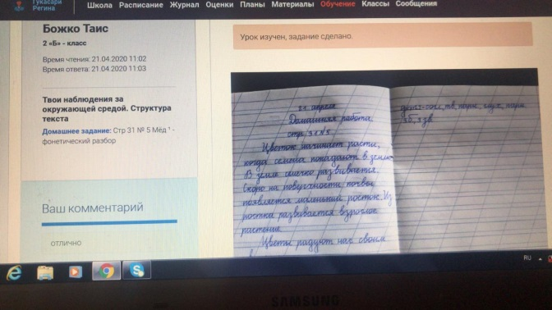

По таким предметам, как самопознание, художественный труд, познание мира, логика, естествознание учителю приходится быть постоянно в поиске, чтобы найти такой материал, который действительно бы заинтересовал детей. Большую поддержку в этом оказывают следующие платформы Daryn.online, bilimland.kz, YouTube.
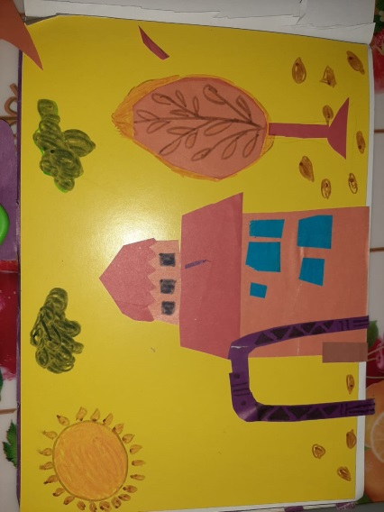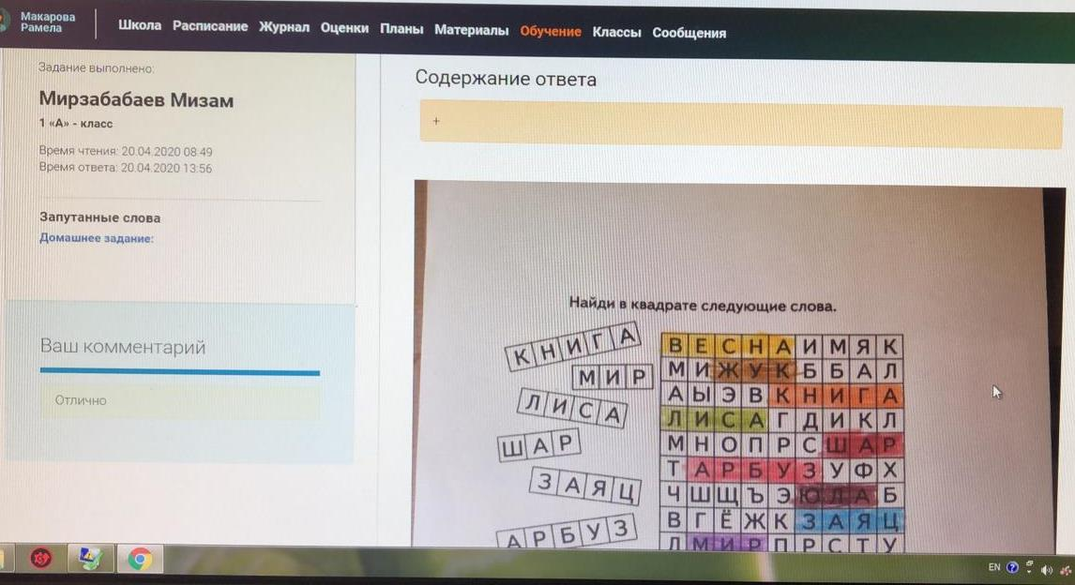
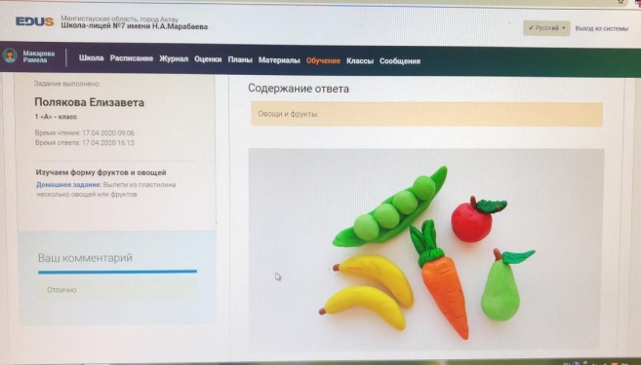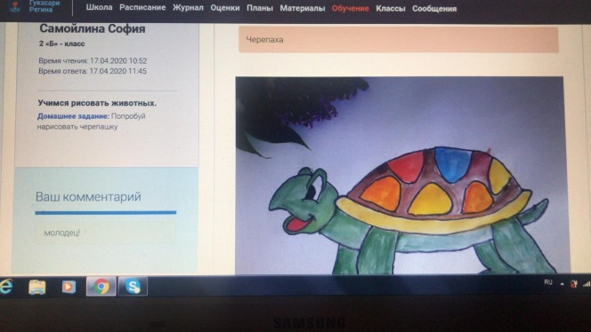
Особое внимание учителя уделяют сайту opiq.kz, т.к. здесь дети могут работать в интерактивном электронном учебнике онлайн. Также здесь предусмотрена и проверка той работы, которую он выполнил.
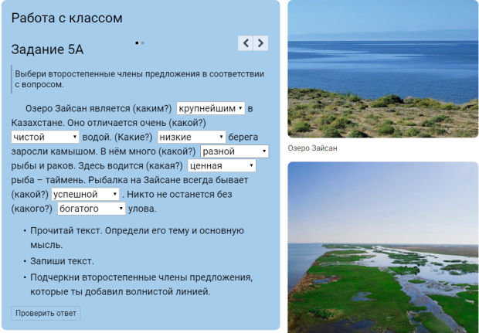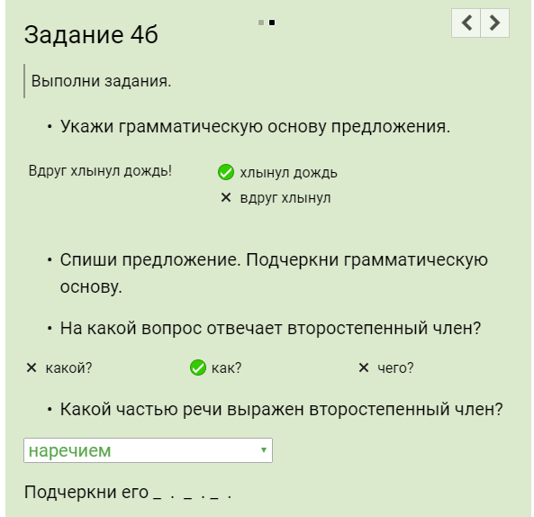
Данный подход предполагает интеллектуальное и нравственное развитие личности, формирование, развитие критического и творческого мышления, умение работать с информацией. Дистанционное обучение обеспечивает максимально возможную интерактивность между обучаемым и преподавателем, обратную связь, и, таким образом, индивидуализацию обучения.

Учитель начальных классов: Юркина Н.М.

